**Тема уроку. Етен і етин — ненасичені вуглеводні.**

**Опанувавши матеріал теми, ви зможете:**

* розрізняти за складом етен й етин;
* характеризувати склад і фізичні властивості етену й етину;
* складати молекулярні й структурні формули етену й етину; розв’язувати розрахункові задачі раніше вивчених типів на прикладі етену й етину.

**Ненасичені вуглеводні — це вуглеводні, у молекулах яких між атомами Карбону є кратні зв'язки — подвійні або потрійні.**

Етен (етилен) — ненасичений вуглеводень, перший представник гомологічного ряду **алкенів**, головна ознака яких — наявність у молекулі одного подвійного зв’язку між атомами Карбону.

Етин (ацетилен) — ненасичений вуглеводень, перший представник гомологічного ряду **алкінів,** у молекулах яких обов’язково є один потрійний зв’язок між атомами Карбону.

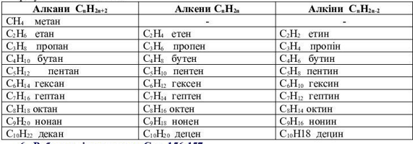

Етен — C2H4, Етин — C2H2.

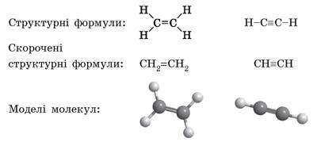

**Фізичні властивості етену й етину**

Фізичні властивості ненасичених вуглеводнів подібні до властивостей насичених вуглеводнів. Етен та етин — за звичайних умов газуваті, безбарвні, погано розчиняються у воді (розчинність етену становить 22,6 мл, а етину — 137 мл у 100 мл води за 0 °С), добре розчиняються в органічних розчинниках, не мають запаху, температура плавлення етену -169,2 °С, етину — -80,8 °С; температура кипіння етену -103,7 °С, етину 83,8 °С.

**Хімічні властивості етену й етину**

Як і алкани, етен та етин активно вступають у реакцію горіння з киснем. Етен та етин — дуже вибухонебезпечні речовини. Продуктами горіння цих вуглеводнів, як і у випадку алканів, є вуглекислий газ та вода:

C2H4+ 3O2 —> 2CO2+ 2H2O

2C2H2 + 5O2 —> 4CO2 + 2H2O

На відміну від алканів ненасичені вуглеводні хімічно дуже активні. Причому завдяки ненасиченості найбільш характерними для них є реакції **приєднання,** у результаті яких до кожного атома Карбону в разі подвійного або потрійного зв’язку приєднується атом або група атомів.

Гідрування (гідрогенізація) — реакція приєднання водню. Етин реагує з воднем під час нагрівання за наявності нікелевого каталізатора з утворенням етену:

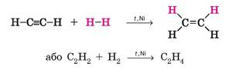

Етен також є ненасиченим вуглеводнем і може сполучатися з воднем за таких самих умов:

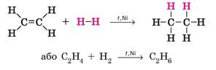

Якщо алкани з галогенами вступають у реакцію заміщення, то ненасичені вуглеводні з галогенами реагують, як із воднем: вступають у реакцію приєднання. Наприклад:

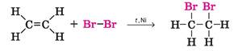

Цю реакцію використовують для якісного виявлення ненасичених сполук.

**Застосування ненасичених вуглеводнів**

Етен у чистому вигляді майже не застосовують, із нього добувають інші цінні продукти хімічної промисловості (мал. 27.2). Одна з найцінніших властивостей етену — здатність полімеризуватися. Завдяки цій властивості з нього добувають різноманітні пластмаси.

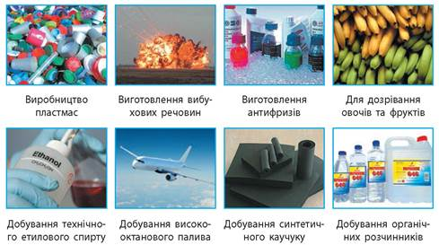

**Мал. 27.2. Застосування етену**

Етен має дуже цікаву властивість: він є фітогормоном, що прискорює дозрівання плодів. Зазвичай овочі та фрукти, які потребують тривалого транспортування, наприклад, із країн Африки чи Південної Америки, зривають ще зеленими: якщо їх зірвати спілими, вони швидко зіпсуються. А вже на місці фрукти й овочі поміщають у спеціальну камеру з невеликим умістом етилену (близько 2 мл етилену на 1 л повітря), де протягом 1-2 діб вони дозрівають.

Етин використовують в ацетиленових пальниках для зварювання й різання металів. Він також є сировиною для синтезу цінних речовин і матеріалів (мал. 27.3).

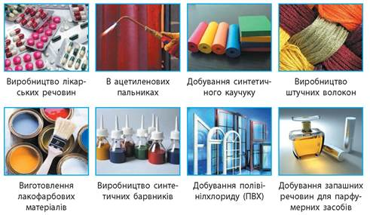

**Мал. 27.3. Застосування етину**

**Висновок.**

Етен та етин подібно до алканів є неполярними речовинами, але, на відміну від алканів, вони набагато хімічно активніші завдяки ненасиченості.

**Завдання.**

1. Опрацюйте §27.
2. Перегляньте відео:

<https://www.youtube.com/watch?v=8oIwkXDlIBI>